گزارش برای: علی احمدی

شرکت: شرکت فناوری نوین

گزارش برای: علی احمدی

شرکت: شرکت فناوری نوین

لوگو:

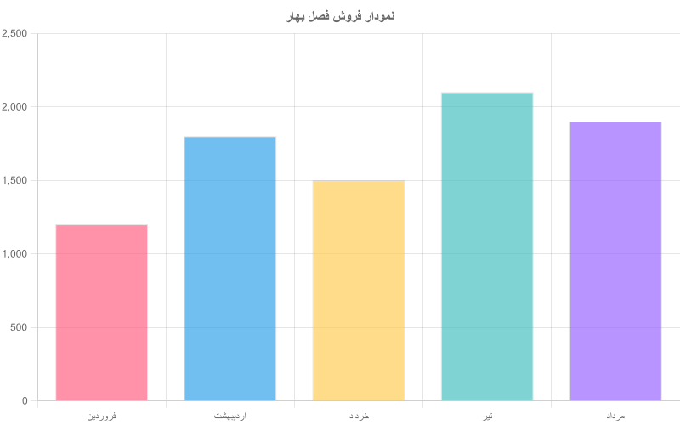

نمودار فروش:

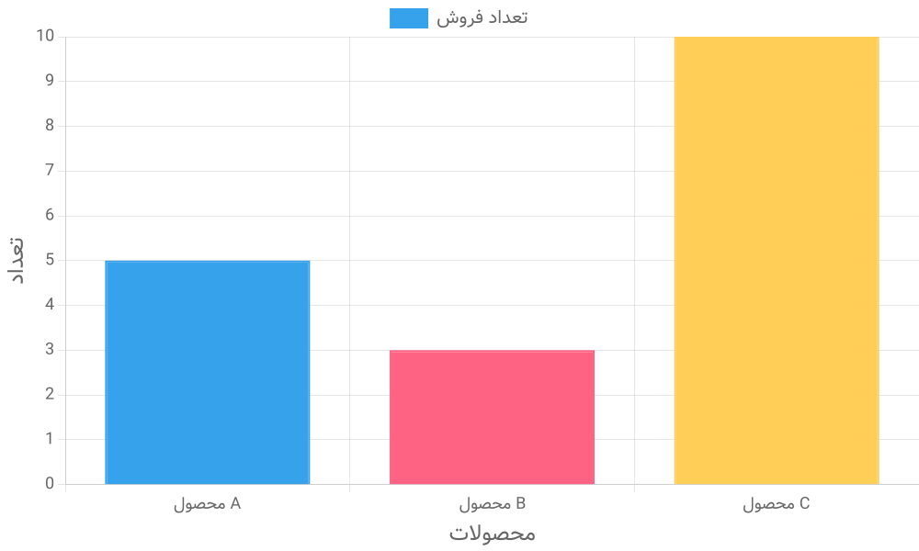

لیست محصولات:

|  |  |  |
| --- | --- | --- |
| ام محصول | قیمت | تعداد |
| محصول A | 100000 | 5 |
| محصول B | 200000 | 3 |
| محصول C | 150000 | 10 |

| نام محصول | قیمت (تومان) | تعداد |

|------------|---------------|--------|

| محصول A | 100000 | 5 |

| محصول B | 200000 | 3 |

| محصول C | 150000 | 10 |